表3
103年度臺南市國中小環境教育宣導活動執行成果表
辦理學校 | 學甲區學甲國小
聯絡資料 | 聯絡人 | 林祝豐 | e-Mail | juhli@tn.edu.tw
 | 聯絡電話 | 7833220 | 地址 | 臺南市學甲區一秀30號
活動名稱 | 親職教育活動 – 跳蚤市場
活動內容
活動時間 | 2014.9.13
活動對象 | 全校師生
活動人數 | 約370人
執行成果及效益(簡要說明)
執行成果照片
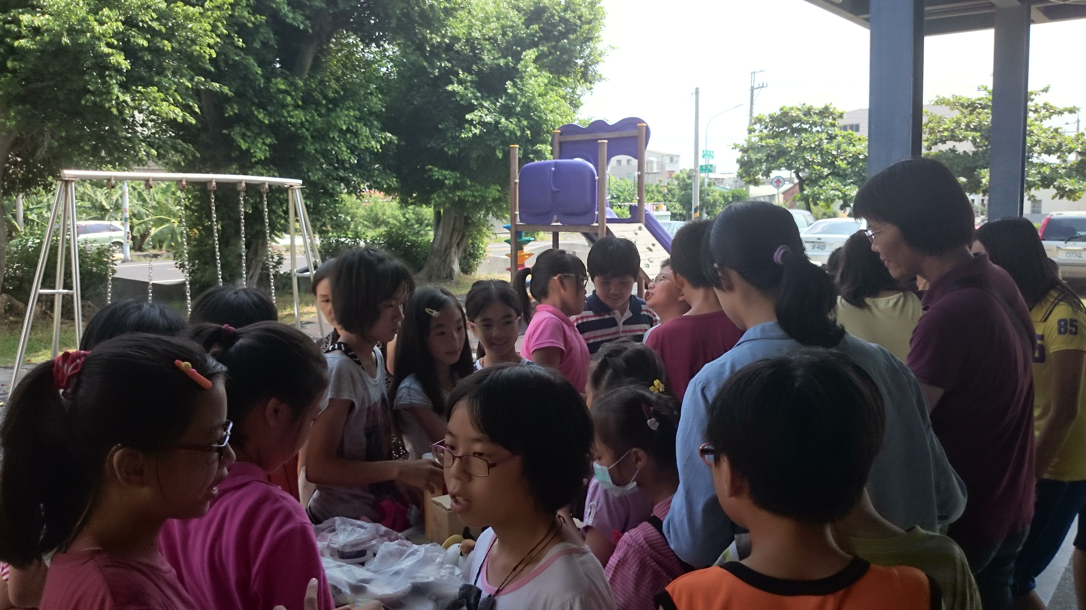 |  |  | 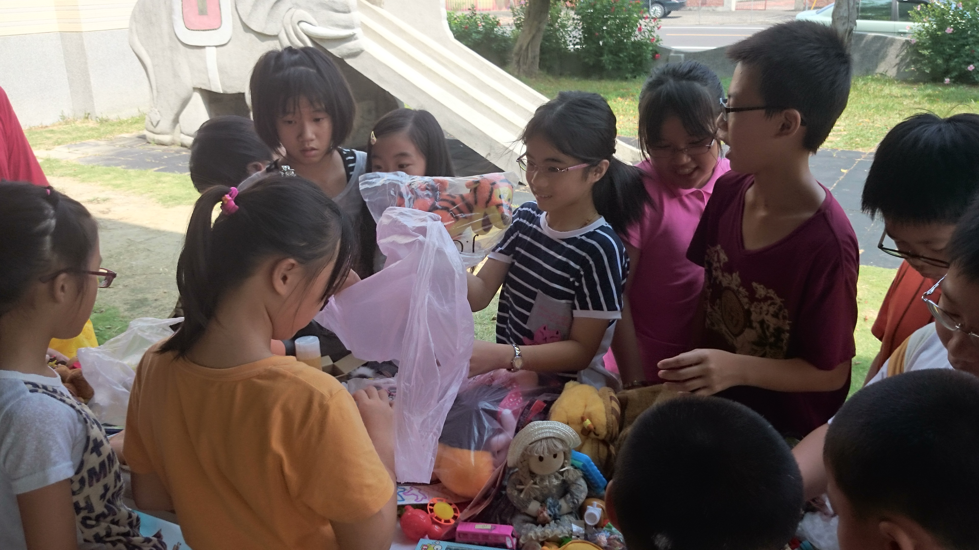
說明 |  |  | 說明
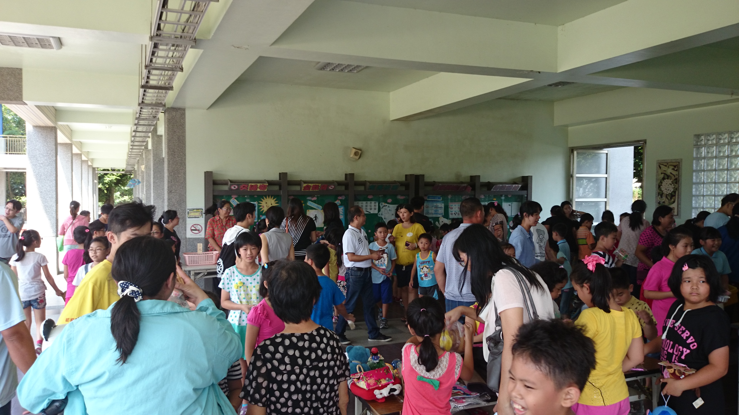 |  |  | 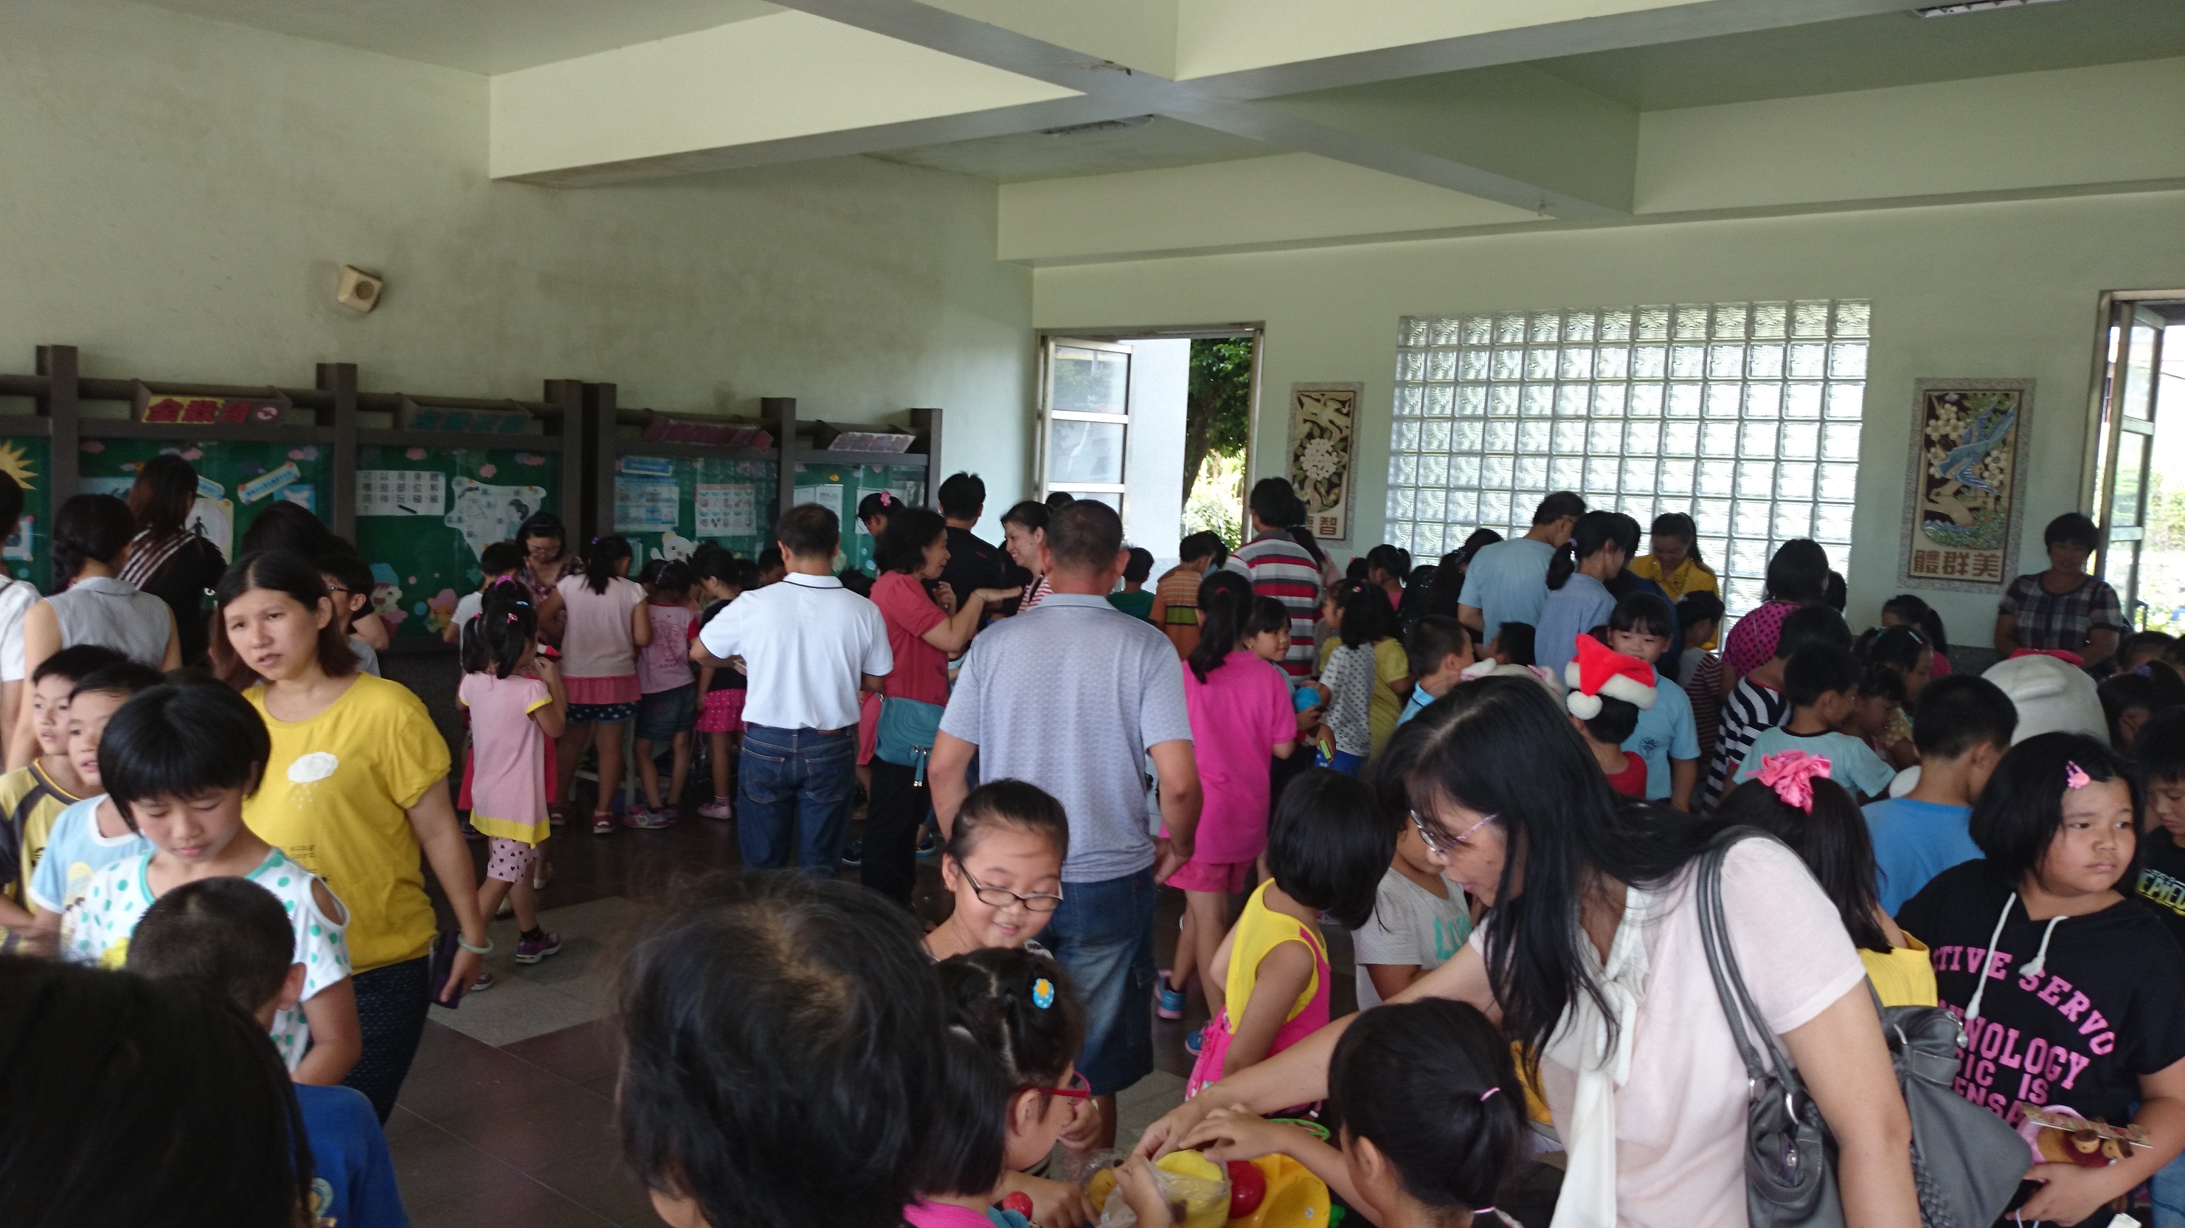
說明 |  |  | 說明
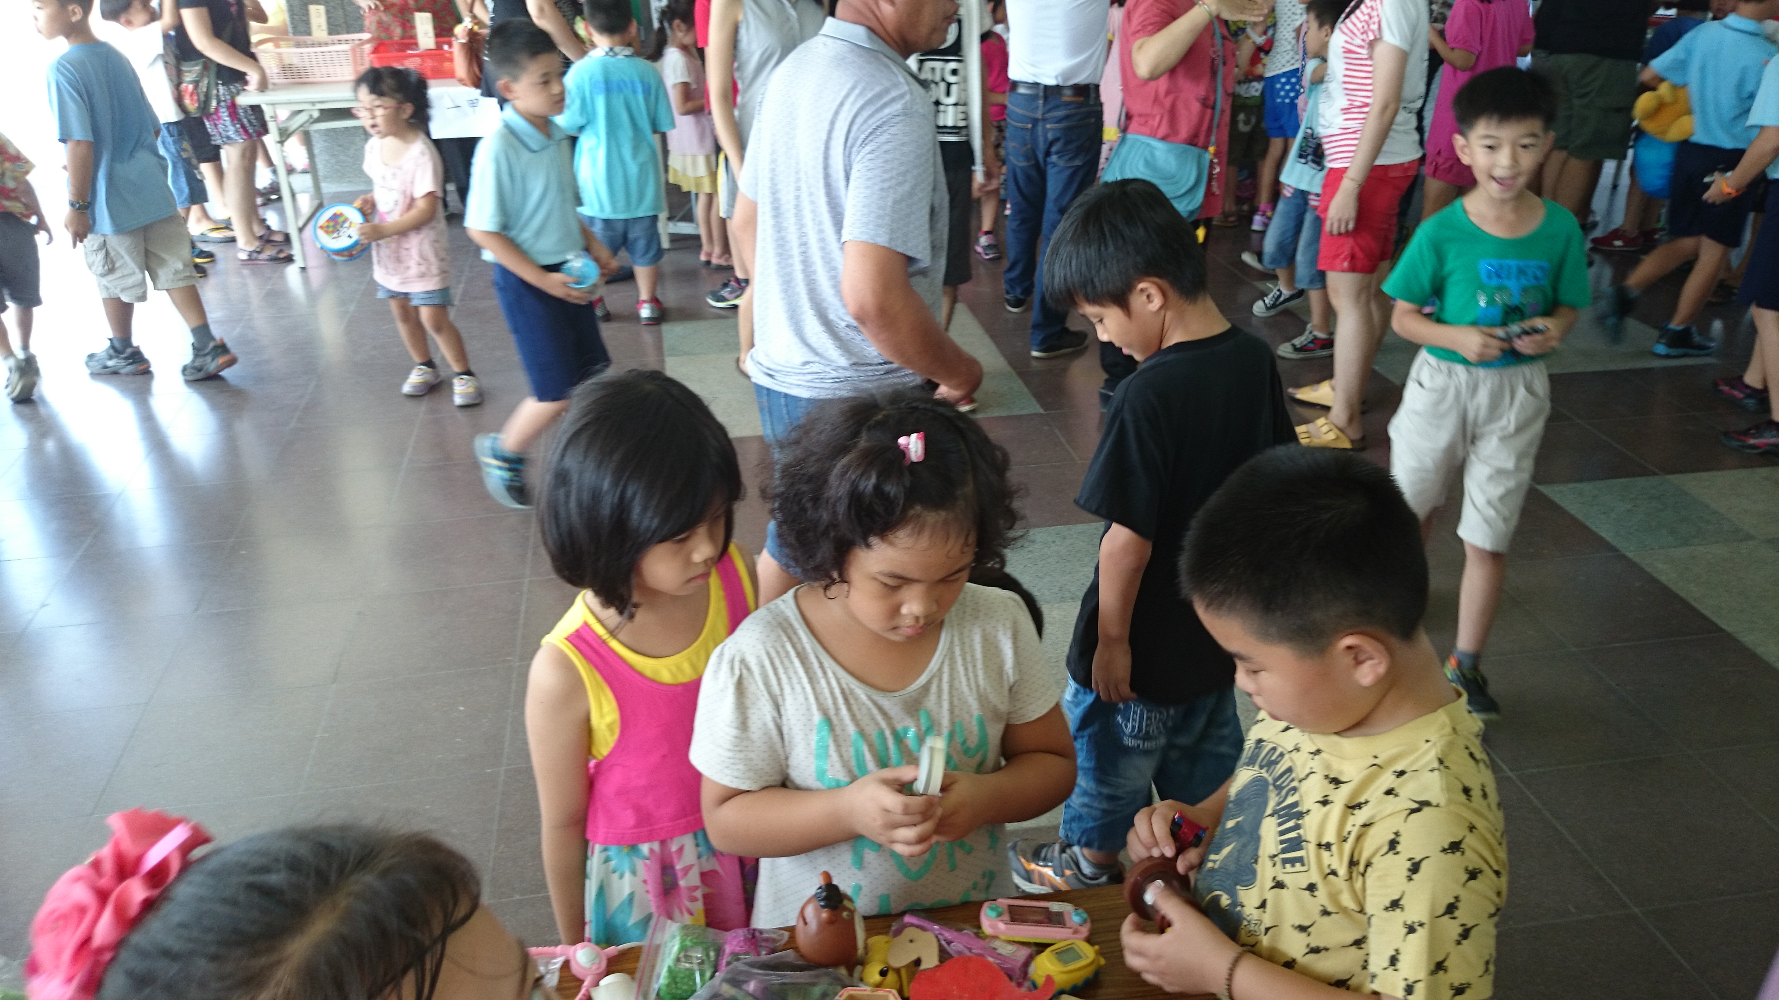 |  |  | 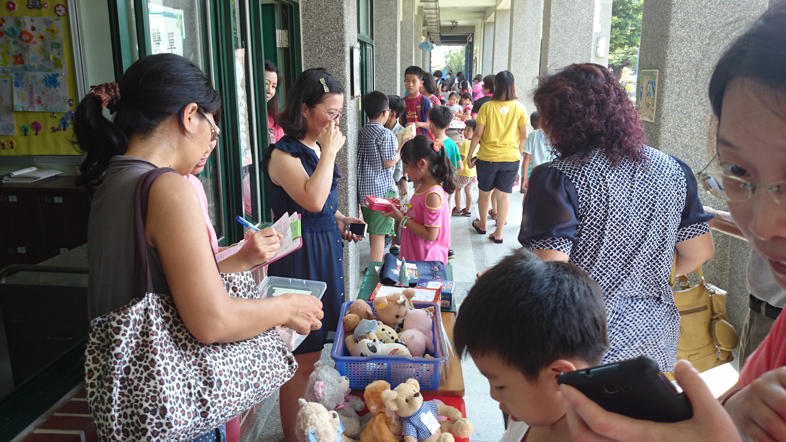
說明 |  |  | 說明
備註：執行成果情形表格如不敷使用請自行調整繕打。

